 | TISKOVÁ ZPRÁVA

SANTA nerozdává dárky, ale rány elektrickým proudem

(Praha, 9. listopad 2015) Česká obchodní inspekce zjistila, že je na vnitřním trhu v nabídce elektrický světelný řetěz s krytem zobrazujícím Santa Clause, který představuje pro spotřebitele vážné riziko úrazu. Nebezpečí spočívá v možném uvolnění přívodních vodičů z desky řídící jednotky a v následném obnažení živých částí. Kontakt uživatele s těmito živými částmi znamená úraz elektrickým proudem. Co se týče zpracování výrobku, rozměry dvoupólové vidlice síťového napájení neodpovídají předepsanému vzoru. Světelný řetěz dále není vybaven povinnými informacemi, což může vést ke zranění v důsledku nesprávného způsobu užívání tohoto výrobku. Česká obchodní inspekce distribuci nebezpečného řetězu zakázala a nařídila jeho stažení z distribuce.

Světelný řetěz SANTA
Výrobce/dovozce: neznámý

Jedná se o světelný řetěz s vyobrazením Santa Clause, s nevyměnitelnými světelnými zdroji, který je vybaven elektronikou pro světelné efekty – přerušované svícení v různých intervalech a částech řetězu. Výrobek je opatřen přívodní šňůrou s dvojpólovou vidlicí, připojenou k elektronické jednotce. Funkce světelných efektů jsou nastaveny automaticky, bez možnosti zásahu spotřebitele (elektronická jednotka není vybavena ovládacími prvky). Světelná část řetězu je umístěna v plastovém dekorativním krytu s postavičkou Santy. Výrobce není znám, výrobek není vybaven žádnou průvodní dokumentací ani údaji na obale. Na dvoupólové vidlici je označení 2,5 A 250 V. Na elektronické jednotce je značení LX-01, 12 V-240 V, 50/60 Hz a značka CE, která neodpovídá grafickým ztvárněním předepsanému vzoru pro označení stanovených výrobků. Výrobce není znám.

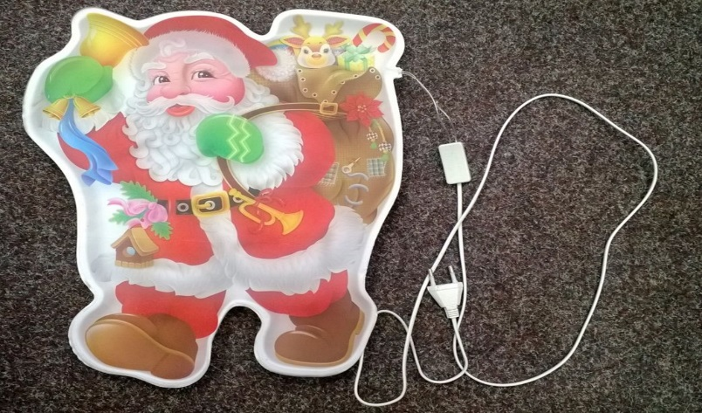

Příčiny nebezpečnosti
Nebezpečí úrazu elektrickým proudem hrozí spotřebiteli v případě, že se uvolní přívodní vodiče z desky řídící jednotky a obnaží živé části. Následný dotyk uživatele by znamenal úraz elektrickým proudem. Rozměry dvoupólové vidlice síťového napájení neodpovídají předepsanému vzoru. Výrobek není provázen všemi povinnými informacemi, což znamená v případě nesprávného způsobu užívání výrobku riziko ohrožení zdraví spotřebitele.

Uložené opatření
Česká obchodní inspekce distribuci výrobku zakázala a nařídila kontrolované osobě stáhnout tento nebezpečný světelný řetěz z distribuce.

